Dokumentacja projektu inżynierskiego
”Mobilny ankieter”
Andrzej Bohonos, Dominik Demski, Adam Mieldzioc, Marcin Mikołajczak
2016-01-07

Spis treści
Cel i zakres projektu 2
Wymagania do systemu 3
Słownik 3
Aplikacja mobilna na platformę Android 4
Lista przypadków użycia 4
Skrócone opisy przypadków użycia 4
Aplikacja desktopowa 5
Lista przypadków użycia 5
Opis skróconych przypadków użycia 6
Architektura aplikacji 8
Model logiczny 8
Ogólny diagram klas 8
Pakiet questions 10
Pakiet constraints 11
Pakiet common 12
Pakiet controls 12
Pakiet files 12
Pakiet interviewer 13
Pakiet statistics 14
Pakiet survey 14
Model wdrożeniowy 15
Zestawienie prac wykonanych przez poszczególnych członków zespołu 16
Protokół różnic 17
Aplikacja mobilna na platformę Android 17
Aplikacja desktopowa 17

Cel i zakres projektu

Celem projektu jest stworzenie oprogramowania gotowego do działania, służącego do tworzenia, wypełniania i podstawowej analizy statystycznej ankiet. Rozróżniamy szablony ankiet - dokumenty zawierające pytania różnych typów (dostępne są następujące typy: pytanie jednokrotnego wyboru, wielokrotnego wyboru, wybór z listy, skala, w formie tabelki, otwarte) oraz ankiety (wypełnione szablony ankiet). Ankieta może być rozumiana w tradycyjny sposób jako zbiór pytań zadawanych osobom ankietowanym, ale także jako formularz do zbierania danych na przykład podczas pracy w terenie. Z tych powodów System może być używany zarówno przez studentów zbierających dane do prac dyplomowych, pracowników naukowych, jednostki naukowe, organizacje pozarządowe, urzędy (np. do spisu ludności), jak i firmy, które do funkcjonowania na rynku potrzebują danych na określony temat. System jest przygotowany do użytkowania go zarówno przez jednego użytkownika, jak i grupę użytkowników. W przypadku większej grupy (kilkudziesięciu osób) pojawić się mogą niedogodności związane ze sposobem przesyłania danych - brak serwera.
Dodatkowym celem projektu jest nauka i doskonalenie znajomości technologii takich jak: framework do tworzenia aplikacji wieloplatformowych (PhoneGap), programowanie na platformę Android, poszerzenie swej wiedzy na temat języka Java w tym m.in. wykorzystywanie biblioteki Swing w przygotowywaniu przyjaznego interfejsu graficznego w aplikacjach desktopowych, zapoznanie się z systemem kontroli wersji git, zdobycie doświadczenia w zarządzaniu projektem informatycznym.

Zakres projektu:

- Aplikacja mobilna na platformę Android
- stworzenie szablonu ankiety z różnymi typami pytań
- wypełnianie ankiety (zapisanie wyników na urządzeniu)
- możliwość korzystania z tego samego szablonu ankiety na różnych urządzeniach?????
- sprawdzanie poprawności wprowadzonych danych podczas wypełniania ankiety (np. odpowiedź typu tekstowego powinna być liczbą całkowitą mniejszą od 7)
- wczytanie szablonów ankiet (w postaci pliku .json) stworzonych na innych urządzeniach (w tym w aplikacji „na pulpit”)
- udostępnienie stworzonego szablonu ankiety za pomocą pliku .json???????
- usuwanie stworzonych szablonów
- eksportowanie zebranych wyników ankiet do pliku .json
- eksportowanie zebranych wyników ankiet do pliku csv???????
- usuwanie zebranych wyników ankiet
- Wieloplatformowa aplikacja mobilna
- Aplikacja desktopowa (“na pulpit”)
- tworzenie szablonów ankiet
- edycja szablonów ankiet
- zapisywanie utworzonych szablonów ankiet do pliku .json
- podstawowa analiza statystyczna wyników ankiet
- udostępnianie szablonu ankiety innym ankieterom
- podstawowe statystyki dotyczące wypełniania poszczególnych ankiet
- zarządzanie ankieterami
- zapisywanie szablonu ankiet do pliku html
- zapis poszczególnych wyników ankiety do pliku .csv
- wczytanie szablonów ankiet (w postaci pliku .json) stworzonych na urządzeniach mobilnych
- wczytanie wyników ankiet (w postaci pliku .json) zebranych na urządzeniach mobilnych

Wymagania do systemu

Słownik

- Status ankiety - ankieta może mieć następujące statusy: “w przygotowaniu” (nie można jej jeszcze wypełniać, to czas tworzenia ankiety), “aktywna” (można ją wypełniać, niemożliwe są zmiany w ankiecie), “nieaktywna” (wypełnianie ankiety jest zawieszone, nie można wprowadzać zmian w ankiecie, można ją wprowadzić z powrotem w stan “aktywna”).
- Typ pytania - możliwe są następujące typy pytań: jednokrotnego wyboru, wielokrotnego wyboru, pytanie ze skalą, siatka, tekstowe, wybór z listy, data, godzina. Pytanie może być uznane za wymagane (ankietowany musi wówczas na nie odpowiedzieć - to warunek konieczny ukończenia ankiety) lub niewymagane.
- Pytanie jednokrotnego wyboru - pytanie, w którym Użytkownik może wybrać (zaznaczyć) tylko jedną odpowiedź spośród podanych.
- Pytanie wielokrotnego wyboru - pytanie, w którym Użytkownik może wybrać (zaznaczyć) kilka odpowiedzi spośród podanych.
- Pytanie ze skalą - pytanie, w którym Użytkownik podaje odpowiedź w ustalonej skali (np. od 1 do 5), np. “W jakim stopniu jest Pan zadowolony ze swojego życia?”, skala może być od 1 do 5, gdzie 1 oznacza niezadowolony, 5 bardzo zadowolony.
- Siatka - pytanie zapisane w formie tabeli, dla poszczególnych wierszy Użytkownik wybiera odpowiednie kolumny.
- Pytanie tekstowe - pytanie, w którym odpowiedź jest tekstem wprowadzonym przez Użytkownika.
- Ograniczenia liczbowe do pytania typu tekstowego – do pytania tekstowego można dodać ograniczenia liczbowe – oznacza to, że odpowiedź Ankietowanego musi być liczbą. Można określić wartość minimalną, maksymalną odpowiedzi, od jakiej liczby musi się ona różnić, czy musi być liczbą całkowitą, do jakiego przedziału musi należeć lub do jakiego nie może.
- Ograniczenia tekstowe do pytania typu tekstowego – do pytania tekstowego można dodać ograniczenia tekstowe, a w nich sprecyzować minimalną i maksymalną ilość znaków odpowiedzi Ankietowanego, wyrażenie regularne, które odpowiedź musi spełniać.
- Pytanie typu data - pytanie, w którym odpowiedzią jest data.
- Pytanie typu godzina - pytanie, w którym odpowiedzią jest godzina.
- Administrator – użytkownik aplikacji desktopowej: dodaje nowych Ankieterów, monitoruje ich pracę (poprzez generowanie i analizę różnych statystyk), tworzy nowe ankiety, zmienia status obecnych ankiet.
- Ankietowany – osoba, która odpowiada na pytania zawarte w ankiecie.
- Ranking Ankieterów – uporządkowanie Ankieterów na podstawie liczby zebranych ankiet z wybranego szablonu.
- Użytkownik – Ankieter lub Administrator.

Aplikacja mobilna na platformę Android

Lista przypadków użycia

- Stworzenie nowej ankiety. (UCM 1)
- Przeprowadzenie ankiety. (UCM 2)
- Wysłanie wyników przeprowadzonych ankiet do komputera. (UCM 3)
- Wczytanie wcześniej stworzonego szablonu ankiety. (UCM4 )
- Wysłanie stworzonego szablonu ankiety do komputera. (UCM 5)
- Usunięcie szablonu ankiety. (UCM 6)
- Usunięcie wyników ankiety. (UCM 7)
- Wygenerowanie pliku csv z wynikami ankiety. (UCM 8)

Skrócone opisy przypadków użycia

- Stworzenie nowej ankiety. (UCM 1) - Zalogowany Użytkownik korzysta z aplikacji w celu stworzenia nowej ankiety. System prosi go o podanie nazwy ankiety, tekstu powitalnego i tekstu na zakończenie wypełniania ankiety. Użytkownik podaje dane (podanie ich nie jest wymagane). System rozpoczyna procedurę dodawania pytań, prosi Użytkownika o podanie typu pytania. Użytkownik wybiera jeden z typów pytania, podaje jego treść, podpowiedź (opcjonalnie) oraz możliwe odpowiedzi (dotyczy tylko niektórych typów pytań). W przypadku pytań typu tekstowego może podać dodatkowe ograniczenia. W taki sam sposób Użytkownik wprowadza wszystkie pytania. System wyświetla podgląd ankiety. Użytkownik potwierdza, że chce zapisać ankietę. System zapisuje ją wraz z datą i godziną stworzenia oraz identyfikatorem Użytkownika.
- Przeprowadzenie ankiety. (UCM 2) - Ankieter wybiera aktywną ankietę (patrz: status ankiety, którą chce przeprowadzić. System wyświetla po kolei pytania, Ankieter zadaje je Ankietowanemu. Ankietowany odpowiada na pytania (co najmniej na wszystkie określone jako wymagane), System sprawdza poprawność odpowiedzi o ewentualnych błędach informuje. Po udzieleniu wszystkich odpowiedzi, Ankieter wybiera opcję zapisz ankietę. System zapisuje ankietę w urządzeniu Ankietera wraz z datą i czasem wypełnienia (czasem rozpoczęcia i zakończenia wypełniania) oraz pyta Ankietera, czy chce kontynuować przeprowadzanie ankiet.
- Wysłanie wyników przeprowadzonych ankiet do komputera. (UCM 3) - Ankieter korzysta z aplikacji w celu wysłania wyników przeprowadzanych ankiet. Wybiera, czy chce przesłać wyniki, które były już kiedyś wysłane, takie, których nigdy nie wysyłano lub wszystkie. System filtruje wyniki ankiet i wyświetla te, które odpowiadają zadanemu kryterium. Użytkownik wybiera, wyniki, którego szablonu ankiet chce przesłać. System generuje plik z wynikami danej ankiety i pyta, czy usunąć wyniki ankiet z pamięci urządzenia. Ankieter decyduje. System wykonuje odpowiednią akcję. Ankieter przenosi wygenerowany plik do komputera.
- Wczytanie wcześniej stworzonego szablonu ankiety. (UCM 4) – Użytkownik wstawia pliki z wcześniej stworzonymi szablonami ankiet do specjalnego folderu w pamięci urządzenia. Wybiera opcję wczytania szablonów ankiet. System wczytuje szablony, sprawdza, czy pliki mają poprawny format oraz czy w pamięci nie istnieją już identyczne szablony ankiet. System wyświetla odpowiedni komunikat.
- Wysłanie stworzonego szablonu ankiety do komputera. (UCM 5) - Ankieter korzysta z aplikacji w celu wysłania stworzonego szablonu ankiety. System informuje, które szablony były już wcześniej wysyłane, a które nie. Użytkownik wybiera, szablon, której ankiety chce wysłać. System generuje plik z szablonem ankiety. Użytkownik przenosi plik do komputera.
- Usunięcie szablonu ankiety. (UCM 6) – Ankieter wybiera opcję usuwania szablonów ankiet. System wyświetla wszystkie dostępne szablony. Ankieter wybiera interesujący go szablon. System prosi o potwierdzenie woli usunięcia szablonu ankiety, pyta też, czy usunąć wyniki do danego szablonu ankiety. Użytkownik odpowiada. System wykonuje odpowiednią akcję oraz wyświetla komunikat o zakończeniu procesu usuwania.
- Usunięcie wyników ankiety. (UCM 7) - Ankieter wybiera opcję usuwania wyników ankiet. Wybiera, czy chce usunąć wyniki, które były już kiedyś wysłane, takie, których nigdy nie wysyłano lub wszystkie. System filtruje wyniki ankiet i wyświetla te, które odpowiadają zadanemu kryterium. Użytkownik wybiera, wyniki, którego szablonu ankiet chce usunąć. System prosi o potwierdzenie. Użytkownik potwierdza. System usuwa zebrane wyniki ankiet i wyświetla komunikat z liczbą usuniętych wyników.
- Wygenerowanie pliku csv z wynikami ankiety. (UCM 8) - Ankieter wybiera opcję wygenerowania wyników ankiet do pliku csv. Wybiera, czy chce wygenerować wyniki, które były już kiedyś generowane, takie, których nigdy nie generowano lub wszystkie. System filtruje wyniki ankiet i wyświetla te, które odpowiadają zadanemu kryterium. Użytkownik wybiera, wyniki, którego szablonu ankiet chce wygenerować. System generuje plik csv z wynikami danej ankiety i pyta, czy usunąć wyniki ankiet z pamięci urządzenia. Ankieter decyduje. System wykonuje odpowiednią akcję.

Aplikacja desktopowa

Lista przypadków użycia

- Stworzenie nowego szablonu ankiet. (UCD 1)
- Edycja poszczególnych pytań istniejącego szablonu ankiet. (UCD 2)
- Zmiana statusu szablonu ankiet i udostępnienie szablonu innym ankieterom. (UCD 3)
- Wykorzystanie istniejącego szablonu ankiet do stworzenia nowego. (UCD 4)
- Edycja istniejącego szablonu ankiet. (UCD 5)
- Zmiana kolejności pytań w szablonie ankiet. (UCD 6)
- Przygotowanie podstawowych statystyk dotyczących wyników ankiety. (UCD 7)
- Przygotowanie podstawowych statystyk dotyczących wypełniania ankiety dla wybranych Ankieterów (dotyczących czasu wypełniania pojedynczej ankiety, liczba wypełnionych ankiet na dzień itd.). (UCD 8)
- Zapis szablonu ankiet do pliku .html. (UCD 9)
- Zapisanie wyników ankiety w pliku .csv. (UCD 10)
- Wyświetlenie rankingu wybranych ankieterów dla wybranego szablonu ankiety. (UCD 11)
- Edycja Ankietera. (UCD 12)
- Rejestrowanie nowego Ankietera. (UCD 13)

Opis skróconych przypadków użycia

- Stworzenie nowego szablonu ankiet. (UCD 1) – Administrator korzysta z aplikacji w celu stworzenia nowego szablonu ankiet. System prosi go o podanie nazwy ankiety. Administrator podaje nazwę. System rozpoczyna procedurę dodawania pytań, prosi Administratora o podanie typu pytania. Administrator wybiera jeden z typów pytania, podaje jego treść, podpowiedź (opcjonalnie) oraz możliwe odpowiedzi. W taki sam sposób Administrator wprowadza wszystkie pytania. System wyświetla podgląd szablonu ankiet. Administrator potwierdza, że chce zapisać szablon ankiety. System zapisuje szablon wraz z datą i godziną stworzenia oraz identyfikatorem Administratora.
- Edycja poszczególnych pytań istniejącego szablonu ankiet. (UCD 2) - Administrator wybiera szablon ankiet o statusie “w przygotowaniu” (patrz: status ankiety), który chce edytować. Spośród listy pytań wyświetlonej przez System, Administrator wybiera pytania, które chce edytować, wprowadza zmiany i je potwierdza. System uaktualnia szablon ankiet.
- Zmiana statusu szablonu ankiet i udostępnienie szablonu innym ankieterom. (UCD 3) - Administrator wybiera szablon ankiet, którego status chce zmienić. Administrator zmienia status wybranego szablonu. System uaktualnia status szablonu.
- Wykorzystanie istniejącego szablonu ankiet do stworzenia nowego. (UCD 4) - Administrator wybiera zapisany szablon ankiet. Administrator edytuje pytania, usuwa je lub dodaje nowe pytania w dowolnym miejscu ankiety. Administrator zapisuje szablon pod inna nazwą.
- Edycja istniejącego szablonu ankiet.. (UCD 5) - Administrator wybiera szablon ankiet o statusie “w przygotowaniu”, który chce edytować. Administrator edytuje nazwę, opis lub podsumowanie szablonu. System zapisuje wprowadzone zmiany.
- Zmiana kolejności pytań w szablonie ankiet. (UCD 6) - Administrator wybiera szablon ankiet o statusie “w przygotowaniu” i w którym chce zmienić kolejność pytań. Administrator przesuwa poszczególne pytania w górę lub w dół. System uaktualnia szablon ankiet.
- Przygotowanie podstawowych statystyk dotyczących wyników ankiety. (UCD 7) – Administrator wybiera opcję odnoszącą się do wyświetlenia statystyk. Następnie wybiera szablon ankiet, dla których chce zobaczyć wyniki oraz Ankieterów, którzy zbierali takie ankiety. Dla tak wybranej grupy ankiet Administrator może zobaczyć statystyki odpowiedzi poszczególnych pytań.
- Przygotowanie podstawowych statystyk dotyczących wypełniania ankiety (dotyczących czasu wypełniania pojedynczej ankiety, liczba wypełnionych ankiet na dzień itd.). (UCD 8) - Administrator wybiera opcję odnoszącą się do wyświetlenia statystyk. Następnie wybiera szablon ankiet, dla których chce zobaczyć podstawowe statystyki dotyczące wypełniania ankiet oraz Ankieterów, którzy zbierali takie ankiety. Po wybraniu opcji odpowiedzialnej za wyświetlenie podstawowych statystyk wypełniania ankiet System wyświetli wtedy dla tak wybranej grupy ankiet: średni czas wypełniania ankiety, ile zostało wypełnionych już ogółem ankiet, średnia wypełnianych ankiet na dzień.
- Zapis szablonu ankiet do pliku .html. (UCD 9) - Administrator wybiera szablon ankiet o statusie “aktywna”. Admistrator zapisuje wybrany szablon do pliku .html. System tworzy odpowiedni plik.
- Zapisanie wyników ankiety w pliku .csv. (UCD 10) - Administrator wybiera opcję odnoszącą się do wyświetlenia statystyk. Następnie wybiera szablon ankiet, dla których chce zobaczyć wyniki oraz Ankieterów, którzy zbierali takie ankiety. Dla tak wybranej grupy ankiet Administrator może wybrać opcję odpowiedzialną za zapis zebranych wyników ankiety do pliku o rozszerzeniu .csv.
- Wyświetlenie rankingu wybranych ankieterów dla wybranego szablonu ankiety. (UCD 11) - Administrator wybiera opcję odnoszącą się do wyświetlenia statystyk. Następnie wybiera szablon ankiet, dla których chce zobaczyć wyniki oraz Ankieterów, którzy zbierali takie ankiety. Dla tak zdefiniowanej grupy ankiet, Administrator może wyświetlić ranking Ankieterów.
- Edycja Ankietera. (UCD 12) - Administrator wybiera Ankietera z listy i przechodzi do edycji Ankietera. System wyświetla dane Ankietera. Administrator może dodać lub usunąć adresy MAC urządzeń przypisanych danemu Ankieterowi oraz zmienić jego dane osobowe (imię, nazwisko, id). Następnie zatwierdza zmiany.
- Rejestrowanie nowego Ankietera. (UCD 13) - Administrator wybiera opcję dodania nowego Ankietera. System wyświetla formularz rejestracji. Administrator wprowadza ID Ankietera (np. PESEL), dane osobowe, a następnie zatwierdza wprowadzane dane. Nowy Ankieter zostaje utworzony w Systemie.

Architektura aplikacji

Model logiczny

Ogólny diagram klas

Poniższy diagram przedstawia najważniejsze pakiety oraz ważniejsze klasy tych pakietów z warstwy logicznej naszej aplikacji oraz zależności pomiędzy nimi.
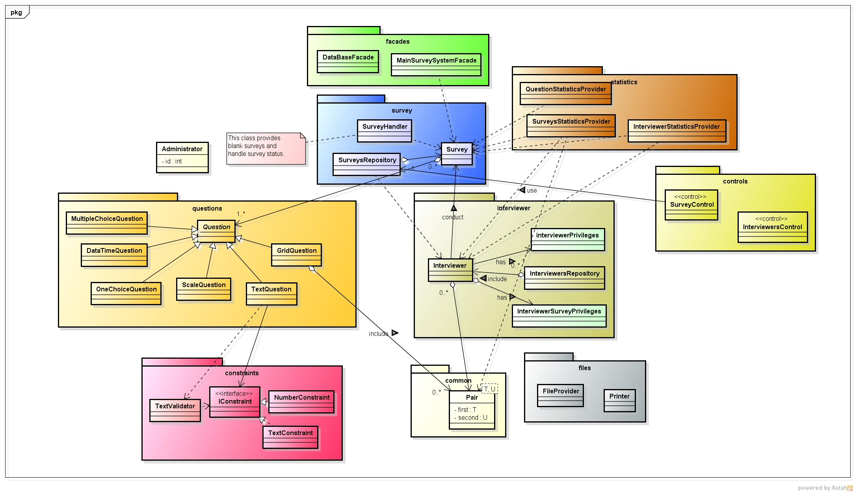

Pakiet questions

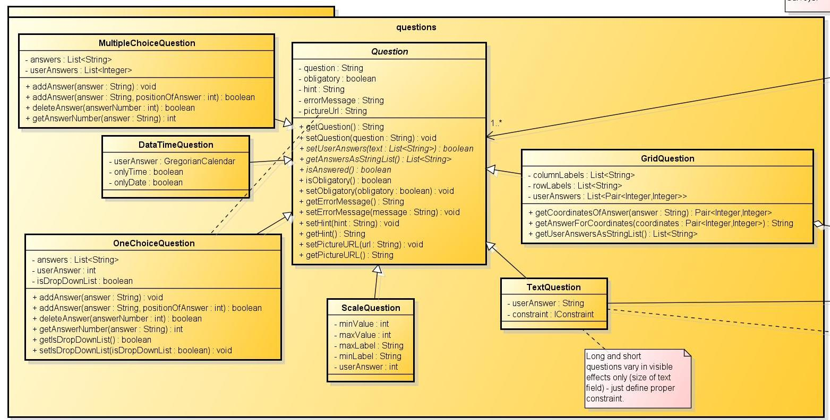
Pakiet questions odpowiada za logiczną reprezentację różnych typów pytań:

    - klasa MultipleChoiceQuestions to pytanie wielokrotnego wyboru
    - OneChoiceQuestions – pytanie jednokrotnego wyboru i pytanie typu „wybór z listy” (wówczas pole isDropDownList ustawione jest na true)
    - ScaleQuestion – pytanie typu skala
    - TextQuestion – to pytanie, gdzie odpowiedź jest tekstem wprowadzonym przez użytkownika – można ustawić w nim różne typy ograniczeń (pole constraint typu IConstraint) – patrz pakiet constraints
    - GridQuestion – to pytanie typu „siatka” – powinno być obrazowane w postaci tabeli, w której użytkownik może zaznaczyć właściwą odpowiedź (odpowiedzi)

Wszystkie te klasy dziedziczą po klasie abstrakcyjnej Question, która jest ilustracją pytania jako abstrakcji. Dziedziczenie to gwarantuje implementację pól i metod odpowiedzialnych za wszystko to, co z każdym typem pytania jest związane: treść pytania, podpowiedź do pytania, czy pytanie jest obowiązkowe, tekst błędu, adres do obrazka dołączonego do pytania, możliwość pobrania odpowiedzi, której udzielił użytkownik, sprawdzenia, czy pytanie jest obowiązkowe oraz czy na nie odpowiedziano.

Pakiet constraints

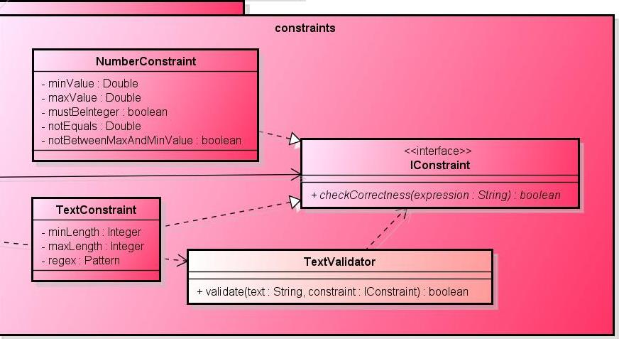
Pakiet ten odpowiada za reprezentację różnych typów ograniczeń do możliwych odpowiedzi użytkownika na zadane pytanie.
- Klasa NumberConstraint reprezentuje ograniczenia liczbowe (wówczas odpowiedź na zadane pytanie musi być liczbą)
- minValue – liczba, której odpowiedź musi być równa lub większa od niej
- maxValue – liczba, której odpowiedź musi być równa lub mniejsza od niej
- mustBeInteger – jeśli ustawione na true, liczba musi być liczbą całkowitą
- notEquals – jeśli ustawione, to jest to liczba, od której odpowiedź musi się różnić
- notBetweenMaxAndMinValue – jeśli ustawione na true, to odpowiedź nie może należeć do przedziału [minValue, maxValue]
- Klasa TextConstraint reprezentuje ograniczenia odnośnie treści odpowiedzi
- minLength – minimalna długość odpowiedzi (minimalna liczba znaków odpowiedzi)
- maxLength – maksymalna długość odpowiedzi
- regex – wyrażenie regularne, które odpowiedź musi spełnić
- TextValidator to klasa, której metoda validate odpowiada za sprawdzenie, czy przekazana jako argument treść odpowiedzi spełnia zadane ograniczenia.
Klasy NumberConstraint i TextConstraint implementują interfejs IConstraint, dzięki temu posiadają metodę checkCorrectness, która sprawdza, czy zadana odpowiedź spełnia ich ograniczenia.

Pakiet common
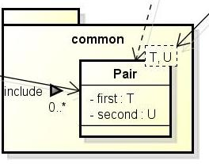

Pakiet common zawiera generyczną klasę Pair odpowiadającą za reprezentację par obiektów różnego typu.

Pakiet controls

Pakiet ten zawiera klasy będące kontrolerami – klasami pośredniczącymi między warstwą logiczną i GUI.

Pakiet files
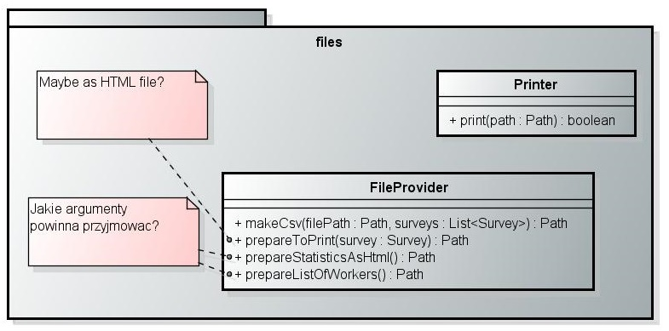
Pakiet files odpowiada za drukowanie wyników ankiet i zapisywanie ich do plików.

Pakiet interviewer
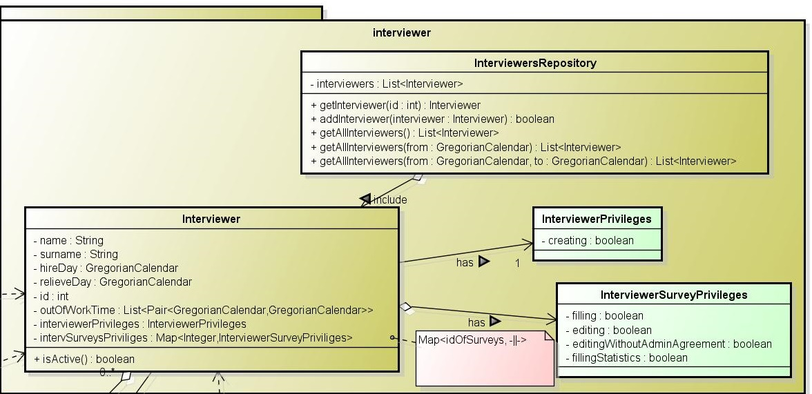
Pakiet interviewer stanowi logiczną reprezentację ankieterów:
1) Klasa Interviewer reprezentuje ankietera
a) name - imię ankietera
b) surname - nazwisko ankietera
c) id - identyfikator ankietera
d) macAdresses – lista adresów MAC
2) Klasa InterviewersRepository dostarcza ankieterów, którzy są zapisani w systemie
a) interviewers - lista ankieterów zapisanych w systemie

Pakiet statistics
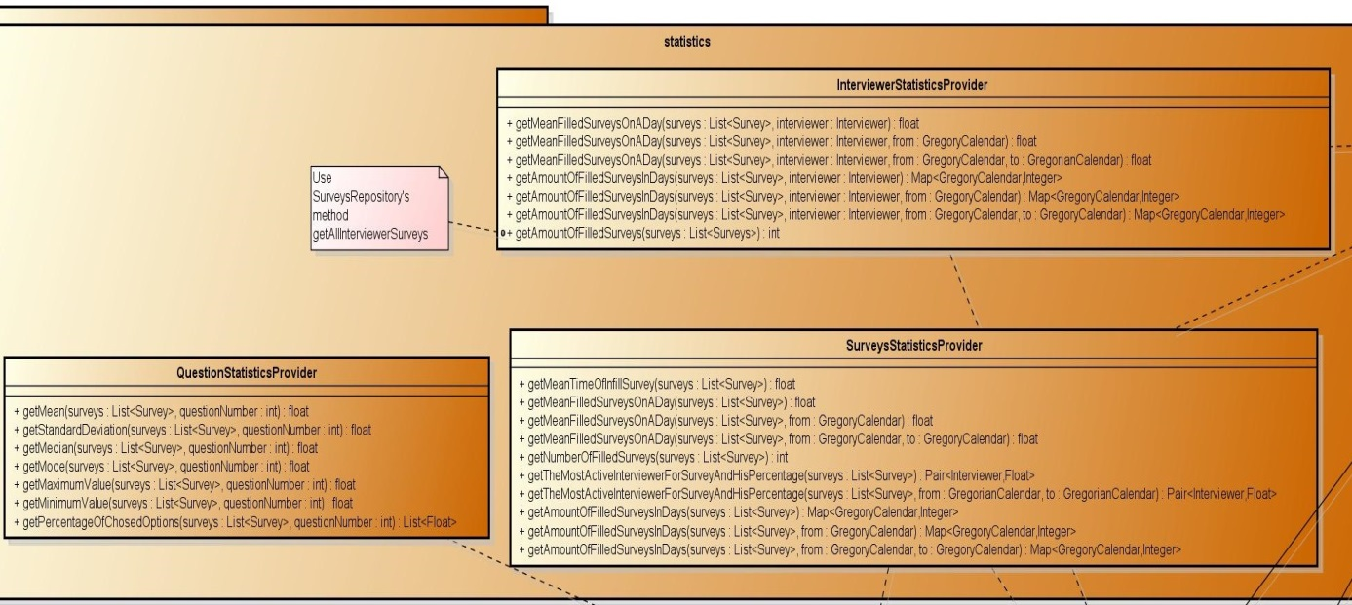
Pakiet statistics dostarcza statystyk dotyczących danych zebranych w ankietach oraz statystyk dotyczących funkcjonowania systemu.
1) Klasa QuestionStatisticsProvider dostarcza statystyk dotyczących danych zebranych w ankietach. Klasa zawiera metody służące do obliczenia podstawowych statystyk opisowych (takich jak np: średnia, mediana, odchylenie standardowe, wartości ekstremalne).
2) Klasa InterviewerStatisticsProvider dostarcza statystyk dotyczących pracy ankieterów. Zawiera metody, które pozwalają ustalić, ile dany ankieter wypełnił ankiet w wybranym przedziale czasowym.
3) Klasa SurveysStatisticsProvider dostarcza statystyk dotyczących wypełniania konkretnego szablonu ankiety. Pozwala na sprawdzenie liczby wypełnionych ankiet w wybranym przedziale czasowym oraz znalezienie ankietera, który wypełnił najwięcej ankiet danego rodzaju.

Pakiet survey
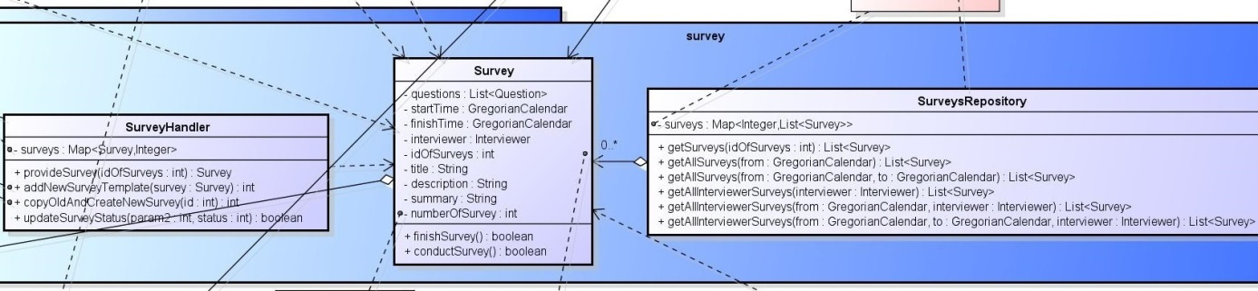
Pakiet survey odpowiada za logiczną reprezentację ankiet oraz umożliwia dostęp do listy szablonów ankiet i wypełnionych ankiet przechowywanych w repozytorium:
1) Klasa Survey reprezentuje szablon ankiety lub wypełnioną ankietę
a) questions - lista pytań wchodzących w skład ankiety
b) startTime - czas rozpoczęcia wypełniania ankiety
c) finishTime - czas zakończenia wypełniania ankiety
d) deviceId – id urządzenia, na którym wypełniono ankietę
e) idOfSurveys - identyfikator szablonu ankiety
f) title - tytuł ankiety
g) description - opis ankiety
h) summary - podsumowanie ankiety
i) numberOfSurvey - numer wypełnionej ankiety
2) Klasa SurveyHandler dostarcza szablonów ankiet do wypełnienia
a) surveys - lista szablonów ankiet z ich aktualnymi statusami
    - surveysId – lista id szablonów ankiet z odpowiadającymi im szablonami
3) Klasa SurveysRepository dostarcza wypełnionych ankiet
a) surveys - lista wypełnionych ankiet

Model wdrożeniowy

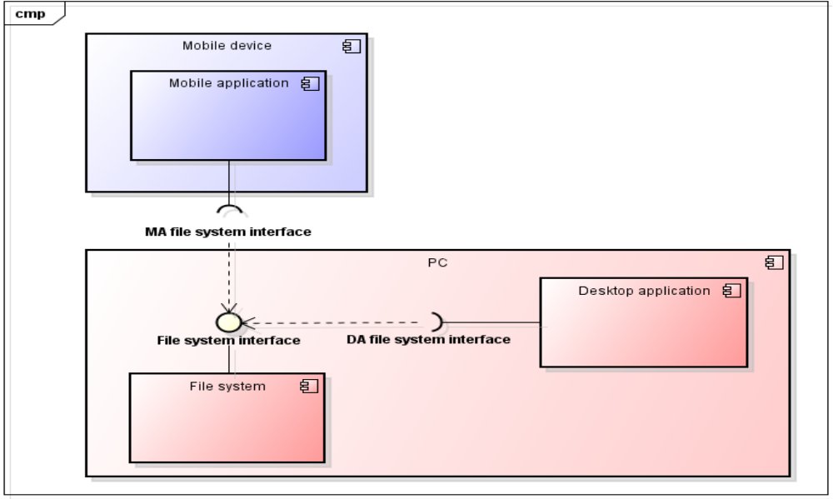
Mobile device – urządzenie mobilne z systemem operacyjnym Android.
PC – komputer osobisty z systemem operacyjnym Windows.
Mobile application – aplikacja mobilna działająca na urządzeniu mobilnym z systemem Android.
Desktop application – aplikacja desktopowa działająca na komputerze osobistym z systemem Windows.
File system – system plików do przechowywania ankiet, szablonów ankiet i danych ankieterów.
File system interface – interfejs systemu plików.
DA file system interface – interfejs służący do komunikacji aplikacji desktopowej z systemem plików.
MA file system interface – interfejs służący do komunikacji aplikacji mobilnej z systemem plików.

Zestawienie prac wykonanych przez poszczególnych członków zespołu

    - Andrzej Bohonos
- implementacja części wspólnych pakietów: pakiet survey.
- aplikacja desktopowa
- Stworzenie nowego szablonu ankiety.
- Edycja istniejącego szablonu ankiety.
- Edycja poszczególnych pytań istniejącego szablonu ankiety.
- Zmiana statusu ankiety.
- Wykorzystanie istniejącej ankiety do stworzenia nowej.
- Zmiana kolejności pytań w ankiecie.
- Zapisanie szablonu ankiety do pliku .html.
    - Dominik Demski
- implementacja części wspólnych pakietów: questions, constraints, common.
- serializacja szablonów ankiet i wyników ankiet do formatu json oraz deserializacja z format json.
- aplikacja mobilna na platformę Android
- Stworzenie nowej ankiety (różne typy pytań, edytowanie pytań podczas tworzenia ankiety, do pytań tekstowych możliwość dodania różnych ograniczeń np. że odpowiedź powinna spełniać jakieś wyrażenie regularne).
- Przeprowadzenie ankiety (obsługa różnych typów pytań, ograniczeń, zapisanie wyników ankiety do bazy danych).
- Generowanie wyników przeprowadzonych ankiet jako plik .json.
- Eksportowanie wyników przeprowadzonych ankiet do pliku csv.
- Wczytanie szablonów ankiet z plików .json.
- Usuwanie szablonów ankiet.
- Usuwanie zebranych wyników ankiet.
- Możliwość sprawdzenia liczby wypełnionych ankiet na urządzeniu.
- Podstawowe zabezpieczenia przed dostępem do aplikacji niepowołanych osób – zabezpieczenie dostępu hasłem, możliwość ustawienia nowego hasła po odpowiedzi na pytanie pomocnicze, możliwość nie wylogowywania oraz zapamiętania hasła przez aplikację.
    - Adam Mieldzioc
- implementacja części wspólnych pakietów: interviewer, statistics
- aplikacja desktopowa
- Rejestracja nowego ankietera.
- Edycja danych ankietera.
- Wyświetlanie rankingu ankieterów.
- Przygotowanie podstawowych statystyk dotyczących wyników ankiety.
- Przygotowanie podstawowych statystyk dotyczących wypełniania ankiety.
- Zapisanie wybranych wyników ankiety do pliku .csv.

Protokół różnic

Aplikacja mobilna na platformę Android

W zakresie projektu nie znalazły się następujące rozważane wcześniej funkcjonalności:
- Dodanie zdjęcia do ankiety jako części pytania.
- Edytowanie istniejącej ankiety.
- Wyświetlanie statystyk dotyczących ankietera.

Aplikacja desktopowa

Nie zostały wykonane następujące funkcjonalności:
- Dodanie zdjęcia jako części pytania.
- Wydrukowanie ankiety.
- Wydrukowanie wcześniej przygotowanych statystyk.
- Wydrukowanie listy pracujących ankieterów.

